УТВЕРЖДАЮ

Директор Государственного унитарного предприятия города Москвы «Информационно - аналитический центр ЕИС «Жилище»

___________________ Д.Г. Каминский
«_____» ______________ 2013 г.

Разработка ИС «КУРС»
Добавление новых столбцов в списки заявлений, учетных дел, выписок, жилой площади для отображения информации отнесения дома к программе "Переселение"
(№ УИТ 176/3 от 29.05.2013 г.,
пункт плана – 1.96)

Требования к задаче

На 7листах

Начальник отдела системного анализа и документирования

__________________ Жемионис В.Ю.

«___»______________2013г.
Главный специалист отдела системного анализа и документирования

_________________ Ильин И.Р.

«___»______________2013г.
Начальник отдела
информационно - программного обеспечения

________________ В.В. Иконников
«_____» ______________ 2013 г.
Оглавление
1 Основание для разработки 3
2 Цели задачи 3
3 Термины и обозначения 3
4 Требования к задаче 3
4.1 Вывод информации о факте отнесения дома (жилого помещения) в программе «переселение» к одному из графиков переселения в списках 3
4.2 Добавление новых условий поиска для списка КПУ 5
Приложение №1 7

Основание для разработки
Основанием для разработки является письмо о необходимости доработки ИС «КУРС» № УИТ 176/3 от 29.05.2013

Цели задачи
- Добавление в списки заявлений; учетных дел; ордеров; жилой площади новых столбцов:
  - Год программы;
  - Название графика переселения;
  - Факт отнесения
- Добавление новых условий поиска для списка КПУ:
  - факт отнесения жилого помещения (дома) в программе «Переселение» к одному из графиков переселения.
  - - год программы;
  - - название графика переселения – активной группы.

Термины и обозначения
ИС Информационная система «Курс»
БД База данных
КПУ Карточка постановки на учет

Требования к задаче

Вывод информации о факте отнесения дома (жилого помещения) в программе «переселение» к одному из графиков переселения в списках
В целях вывода информации о факте отнесения дома (жилого помещения) из программы «Переселение» к одному из графиков переселения необходимо добавить новые столбцы:
- График переселения_наименование– наименование графика переселения активной группы. С учетом того, что один и тот же корпус может быть отнесен к нескольким графикам переселения, в новом столбце необходимо выводить только номера программ через запятую.
- График переселения_факт отнесения – отнесение дома в программе «Переселение».
Новые поля необходимо добавить в списки (см.Рис. 1):
- Заявлений;
- Учетных дел;
- Жилой площади;
- Ордеров (площадь откуда осуществляется переселение).
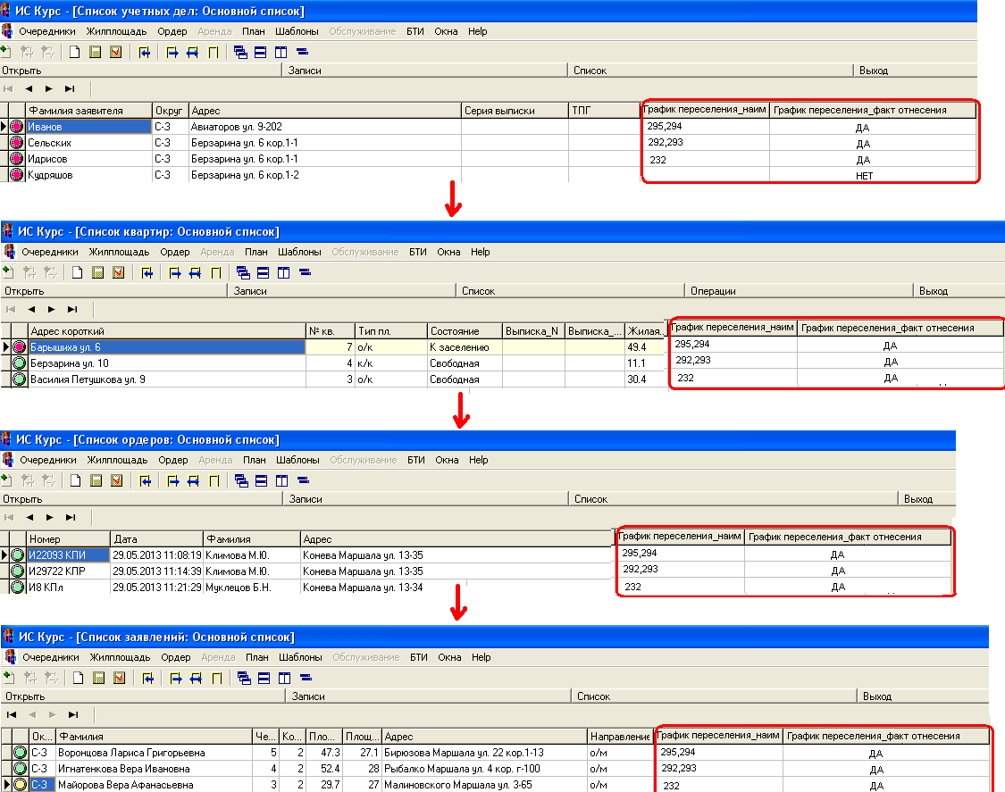
Рис. 1. Новые поля в списках
В Таб. 1 представлено описание атрибутов новых столбцов, добавляемых в списки КПУ

Таб. 1. Атрибуты новых столбцов
Наименование столбца | Тип данных | Наименование поля в БД КУРС | Описание
График переселения | Текстовое | GROUP_ID и GROUP_NAME в emig.EMIG_GOUPS | Наименование графика переселения  Описание процедуры выбора наименования графика переселения представлено в Приложение №1

Добавление новых условий поиска для списка КПУ
Для осуществления поиска по добавленным столбцам, требуется добавить новые условие поиска, которые должны располагаться на экранной форме «Добавить условия поиска» (Основное меню вкладка «Записи»-> «Добавить») (см.Рис. 2):
- Название графика переселения –активной группы
- Факт отнесения жилого помещения (дома) в программе «Переселение» к одному из графиков переселения
Детальное описание условий поиска предоставлено в Таб. 2
Таб. 2. Условия поиска
Наименование условия | Тип условия | Примечание
Наименование графика переселения | Список | Наименование графика переселения:  - 295 - Департамент кап. ремонта (274-ПП от 16.06.2013)  - 294 - полный график 2013 года  - 293 - график сноса 2013  - 292 - 2013 первоочередной снос  - 290- график 2013 г.  - 284 - маневренный фонд  - 283 - снос 2012  - 232 - остаточный сносносимые серии 2012
Факт отнесения | Список | Отнесение жилого помещения (дома) в программе «Переселение» к одному из графиков переселения:  Да/нет – определяется наличием записи в V_BUILDING_KURS3

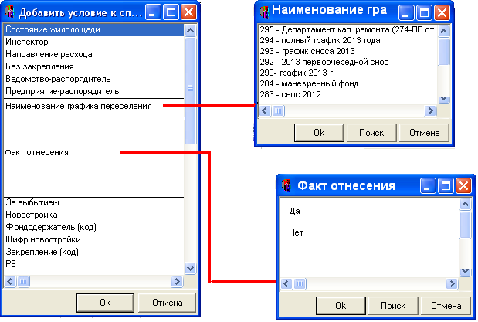
Рис. 2. Условия поиска по новым столбцам

Приложение №1
FROM emig.emig_groups
INNER JOIN
emig.emig_building
ON (emig_groups.modify_user <> 2
AND emig_groups.deleted = 0
AND emig.group_pack.building_is_in_grp2
(emig_groups.group_mask, emig_building.group_mask) = 1
AND emig_building.status_build IN (1, 2, 3)
AND (emig_groups.GROUP_ID = 232 OR emig_groups.GROUP_ID >= 282))
Указанные номера графиков (232 и >=282) - отображаются в 2013 году. Остальные наименования выводить не нужно.

Если конкретная квартира в списке жилой площади находится в состоянии «свободна», то соответственно, ей не будет сопоставлена выписка, и следовательно, привязки к программе переселения адреса КПУ не будет. Адрес КПУ связан с предоставляемым адресом через выписку.

